Отчет за декабрь по самообразованию «Юный эколог»
Группа №13 «Ягодки»
Тема: «Дикие животные и птицы в городе»
В течение месяца во второй младшей группе проводилась целенаправленная работа по теме самообразования «Дикие животные и птицы». Целью являлось расширение представлений детей о диком животном мире через разнообразные виды деятельности. В течение месяца мы проводили познавательные беседы о жизни лесных обитателей, их внешнем виде и повадках.

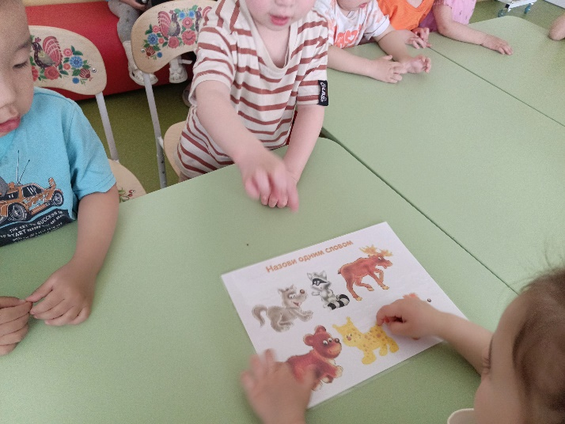
Для развития памяти, внимания и логики ребята с удовольствием играли в дидактические игры «Кого не стало?», «Собери пазл», а в игре «Мама и детеныш» — закрепили названия детенышей диких животных.
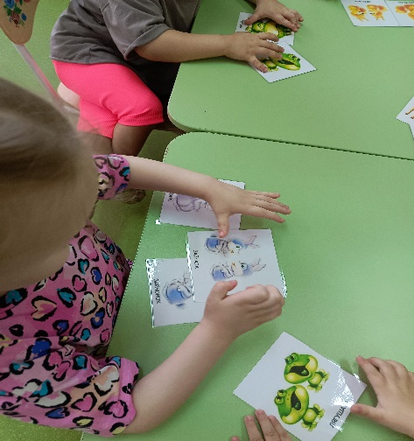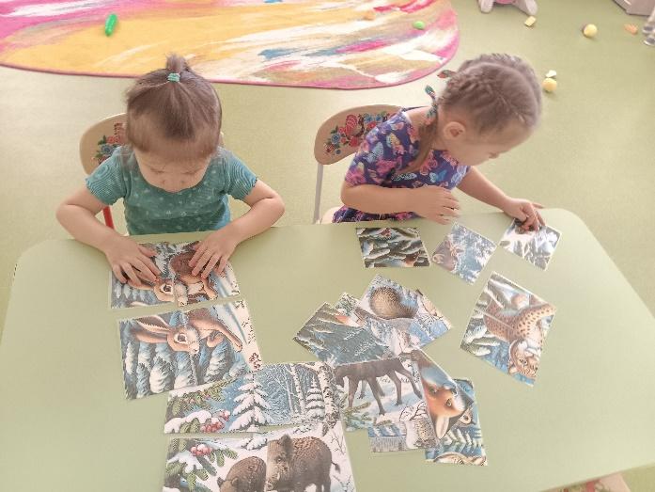

На творческих занятиях малыши осваивали новые техники: рисовали «колючего» ёжика методом «тычка» жесткой кистью, создавали фактурную обрывную аппликацию «Ворона» и лепили сюжетную композицию «Медведь в берлоге», учась соединять детали и передавать характерные образы. Всё это позволило в увлекательной форме расширить знания о природе и развить ключевые навыки.
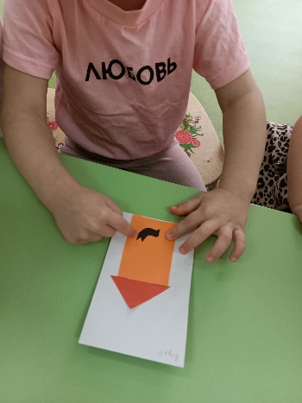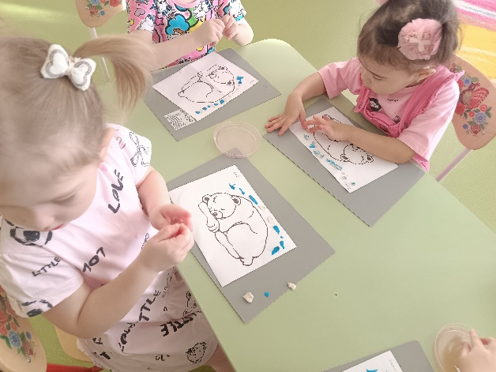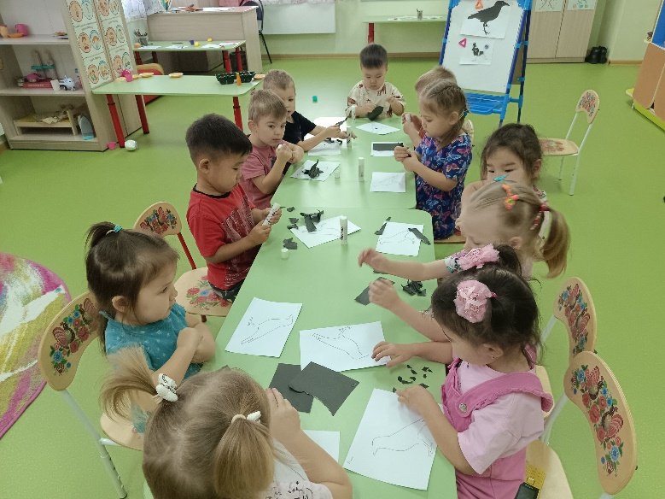

Подвижные игры «Воробушек и автомобиль», «Охотник и зайцы», «Медведь и пчелы» помогали развивать общую моторику и закреплять образы животных в игровой форме.
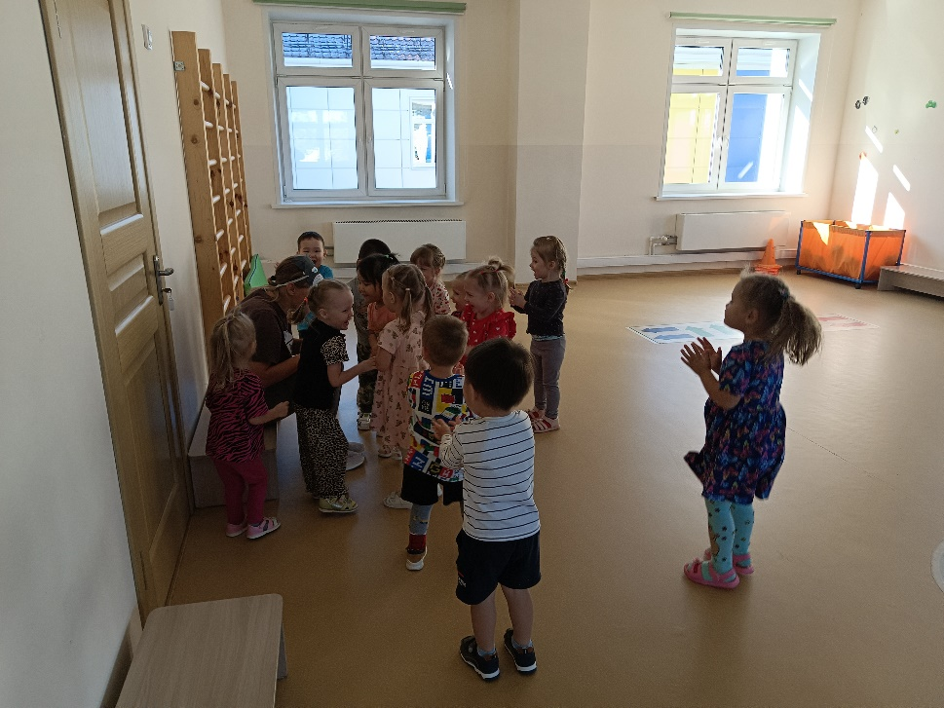
Знакомство с художественной литературой происходило через чтение и обсуждение сказок «Заюшкина избушка», «Теремок» и «Два жадных медвежонка».
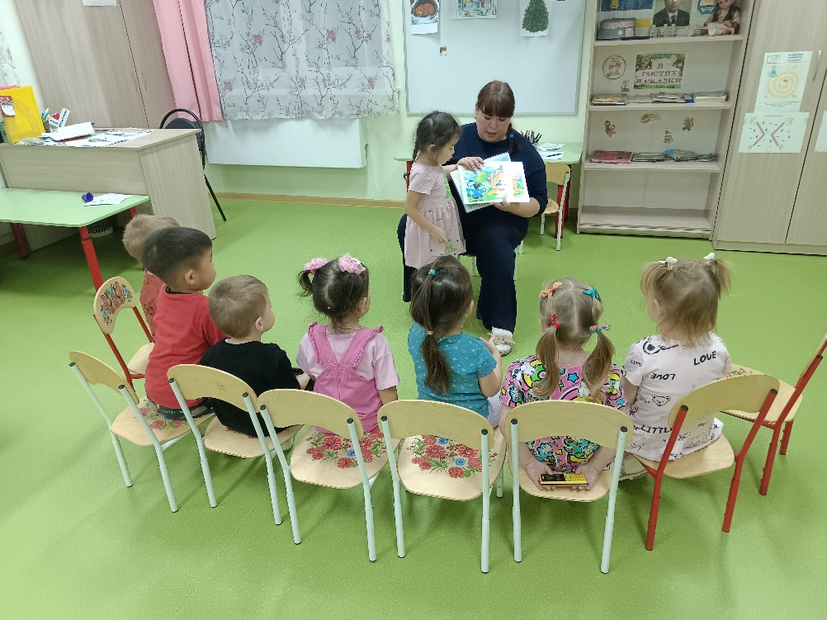
В результате у детей обогатился словарный запас, они научились узнавать и называть основных диких животных и птиц, понимать простейшие связи в природе, а также улучшили навыки работы в коллективе и мелкую моторику.

